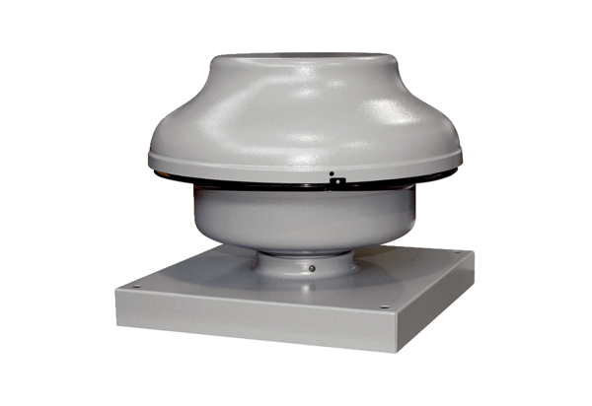Radial-Dachventilator EHD 16 ECVerpackungseinheit: 1 StückSortiment: E
Artikelnummer: 0073.0562Hersteller: MAICO

